BAOBAB
Arbres ornementaux


ACACIA DIGITATA
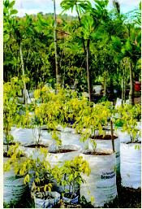 | Nom commun  Acacia  Nom scientifique  acacia ma ngium  Origine  nord de l'Australie et de la  Nouvelle-Guinée  Usage  ornementale, ébénisterie,  brise-vent | Nom commun  Baobab digitata  Nom scientifique  adansonia digitata  Origine  Afrique centrale  Usage  Venu médicinal, plante or-  nementale | 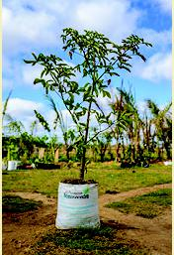

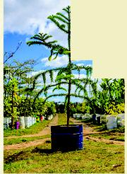

Nom commun Baobab grandidieri Nom scientifique adansonia grandidieri Origine
ARAUCARIA DE CHILI
Nom commun
Araucaria ou « pin de Chili » ou « désespoir des singes»
3,4É Nom scientifique
Araucaria araucaria Origine
Cordillères des Andes Usage
Ornementale, thérapeutique
BAOBAB GRANDIDIER'
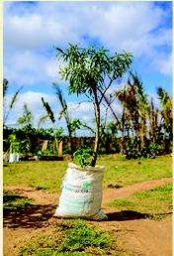
Madagascar
Usage
Médicinal, ornementale

ARAUCARIA BAOBAB
DE NORFOLK MORINGA

Nom commun Nom commun
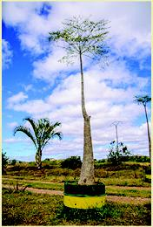
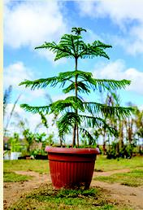
Araucaria ou « pin de Nor- Moringa
folk» Nom scientifique
Nom scientifique Moringa oleifera
Araucaria heterophyll Origine
Origine Nord de l'Inde
île de Norfolk (Pacifique Sud) Usage
Usage Médicinale
Ornementale, thérapeutique

5
www.vetiver-madagascar.mg

